**Laporan Observasi Perpustakaan Umum Perwira, Bekasi**

**Disusun untuk memenuhi tugas mata kuliah Pengembangan Koleksi**



**Disusun oleh**

**Heru Setiawan**

**044995243**

**PROGRAM STUDI ILMU PERPUSTAKAAN DAN SAINS INFORMASI**

**FAKULTAS HUKUM ILMU SOSIAL DAN ILMU POLITIK ( FHISIP )**

**UNIVERSITAS TERBUKA**

**2022.2**

**KATA PENGANTAR**

Assalamualaikum wr. Wb.

Alhamdulillah, segala puji dan syukur bagi Allah SWT yang telah memberikan kemampuan, kekuatan, serta keberkahan baik waktu, tenaga, maupun pikiran kepada penulis kemampuan, dapat menyelesaikan Laporan Observasi di Perpustakaan Umum Perwira, Bekasi tepat pada waktunya.

Dalam penyusunan makalah ini, penulis banyak mendapat tantangan dan hambatan  
akan tetapi dengan bantuan dari berbagai pihak tantangan itu bisa teratasi.

Dalam pengerjaan makalah ini penulis menyadari bahwa masih banyak kekurangan pada penulisan makalah ini. Maka dari itu, saran dan kritik yang membangun sangat penulis harapkan dari pembaca sekalian. Penulis berharap semoga makalah ini dapat bermanfaat bagi siapa saja yang membacanya.

Wabilahi Taufik walhidayah Wasalamualaikum wr.wb.

Bekasi, 22 November 2022

Penulis

**DAFTAR ISI**

**Kata Pengantar 2**

**Daftar Isi 3**

**Abstraksi 4**

**BAB I PENDAHULUAN 5**

**Latar Belakang 5**

**Tujuan 6**

**Metode Penelitian 5**

**BAB II PEMBAHASAN 6**

**A.Perpustakaan Umum 6**

**B.Jenis-jenis Koleksi 7-8**

**C. Jenis Koleksi Yang Mengalami kerusakan dan Penyebabnya 9**

**BAB III PENUTUP 10**

**A.Kesimpulan 10**

**B.Saran 10**

**Daftar Pustaka 11**

**ABSTRAKSI**

Dalam Laporan ini menjelaskan mengenai bentuk koleksi yang mengalami kerusakan dan membutuhkan perawatan pada Perpustakaan Umum Perwira, Bekasi. Dalam Laporan mengenai observasi atau survey ini dijelaskan juga mengenai hal -hal yang menyebabkan terjadinya kerusakan pada koleksi Perpustakaan ini.

Dibagian awal disajikan bab pendahuluan yang berisi tentang latar belakang, tujuan, serta metode penelitian.

Bab II berikutnya dibahas tentang Jenis jenis koleksi pada Perpustakaan umum serta membahas mengenai Koleksi yang mengalami kerusakan dan penyebabnya.

Bab III kesimpulan dan saran.

.

**BAB I**

**PENDAHULUAN**

**A. Latar Belakang**

Koleksi yang terdapat di perpustakaan merupakan salah satu unsur penting dalam suatu perpustakaan oleh karena itu, diperlukan perawatan yang maksimal sehingga nilai informasi yang terkandung dalam koleksi tersebut dapat dimanfaatkan oleh pemustaka dengan baik sehingga bahan pustaka yang dimiliki oleh perpustakaan dapat selalu dalam keadaan terjaga dan utuh pada saat digunakan, baik secara fisik maupun informasi yang dikandungnya.

Adapun pengertian perawatan adalah suatu usaha atau cara untuk menjaga atau memelihara bahan pustaka, agar koleksi atau bahan pustaka yang ada tidak cepat mengalami kerusakan atau usang dan dapat dipakai lagi. Mengingat pentingnya informasi yang ada perpustakaan maka diperlukan strategi perawatan yang tepat yang dapat di terapkan dalam instansi perpustakaan.

**B. Tujuan**

Untuk mengetahui cara untuk menjaga atau memelihara koleksi atau bahan pustaka yang ada pada Perpustakaan Umum Perwira, Bekasi agar tidak cepat mengalami kerusakan atau usang sehingga dapat digunakan oleh pengguna perpustakaan.

**C. Metode Penelitian**

Penulis menggunakan metode Observasi atau survey dalam laporan ini.

**BAB II**

**PEMBAHASAN**

**A. Perpustakaan Umum**

Perpustakaan umum adalah perpustakaan yang kegiatannya diselenggarakan oleh pemerintah daerah, kabupaten atau kotamadya yang mempunyai tugas pokok melaksanakan layanan perpustakaan kepada masyarakat umum yang tidak membedakan usia, ras, agama, status, sosial ekonomi dan gender. Fungsi perpustakaan umum dapat dijabarkan sebagai berikut:

1. Fungsi Edukatif

Perpustakaan umum menyediakan berbagai jenis bahan bacaan berupa karya cetak dan karya rekam untuk dapat dijadikan sumber belajar dan menambah pengetahuan secara mandiri. Budaya mandiri dapat membentuk masyarakat yang belajar seumur hidup dan gemar membaca.

1. Fungsi Informatif

Perpustakaan umum sama dengan berbagai jenis perpustakaan lainnya, yaitu menyediakan buku-buku referensi, bacaan ilmiah populer berupa buku dan majalah ilmiah serta data-data penting lainnya yang diperlukan pembaca.

1. Fungsi Kultural

Perpustakaan umum menyediakan berbagai bahan pustaka sebagai hasil budaya bangsa yang direkam dalam bentuk terekam/tercetak. Perpustakaan merupakan tempat penyimpanan dan terkumpulnya berbagai karya budaya manusia yang setiap waktu dapat diikuti perkembangannya melalui koleksi perpustakaan.

1. Fungsi Rekreasi

Perpustakaan umum bukan hanya menyediakan bacaan-bacaan ilmiah, tetapi juga menghimpun bacaan hiburan beberapa buku-buku fiksi dan majalah hiburan untuk anak-anak, remaja, dan dewasa. Bacaan fiksi dapat menambah pengalaman atau menumbuhkan imajinasi pembacanya dan banyak digemari oleh anak-anak dan dewasa.

**B. Jenis-jenis Koleksi**

Koleksi perpustakaan adalah semua informasi dalam bentuk karya tulis, karya cetak dan/atau karya rekam dalam berbagai media yang memiliki nilai pendidikan yang dihimpun, diolah, dan dilayankan. Koleksi tersedia untuk memenuhi kebutuhan pemustaka.

Adapun jenis-jenis koleksi yang ada di Perpustakaan Umum Perwira, diantaranya :

1. Terbitan Berseri

* Majalah Trubus
* Majalah Perikanan
* Majalah Agrobisnis

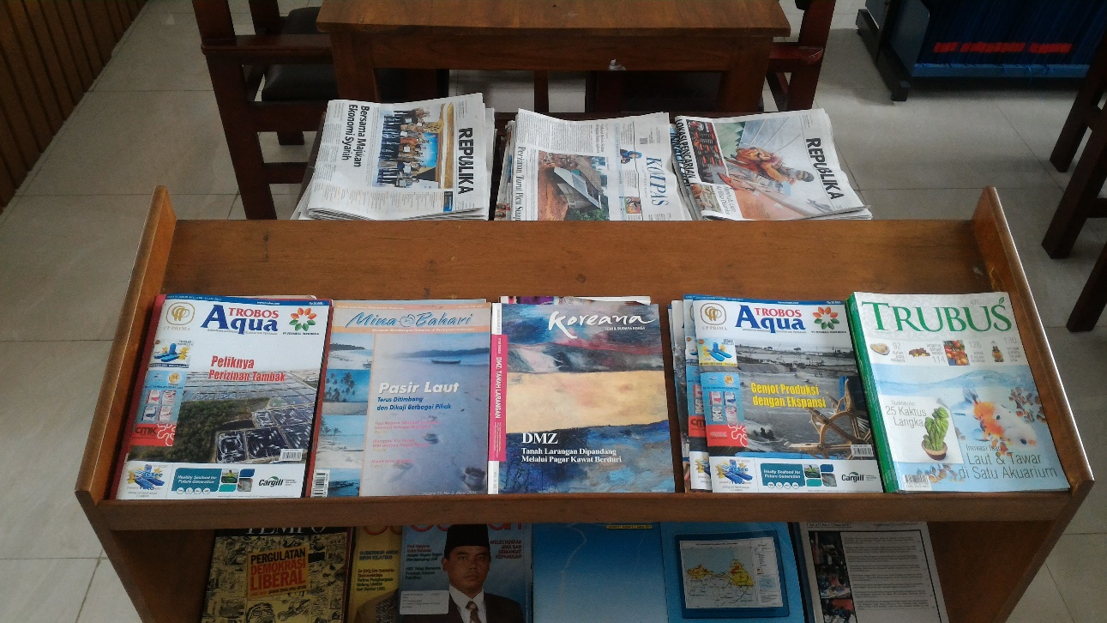

1. Buku Pelajaran Pokok

* Sejarah Tanah Pasundan
* Sejerah Kemerdekaan RI

1. Referensi

* Ensiklopedia Anak
* Kamus Bahasa Sunda
* RPUL

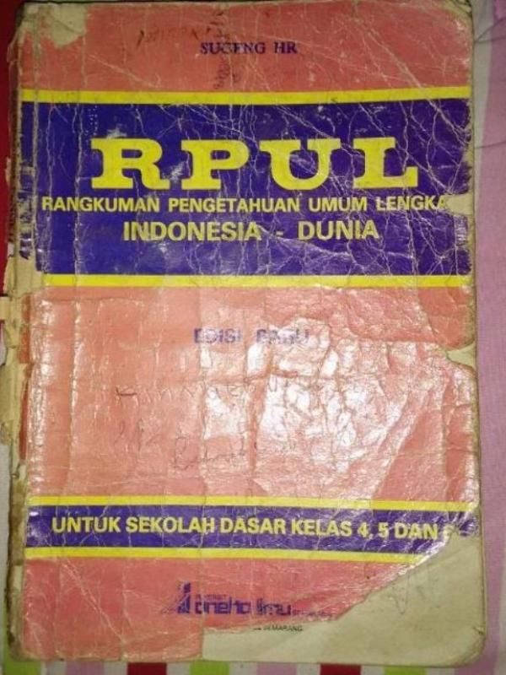

1. Buku Bacaan Anak

* Cerita Anak
* Kisah kisah nabi

1. Alat Peraga
   * Globe ( Bola Dunia )
   * Atlas

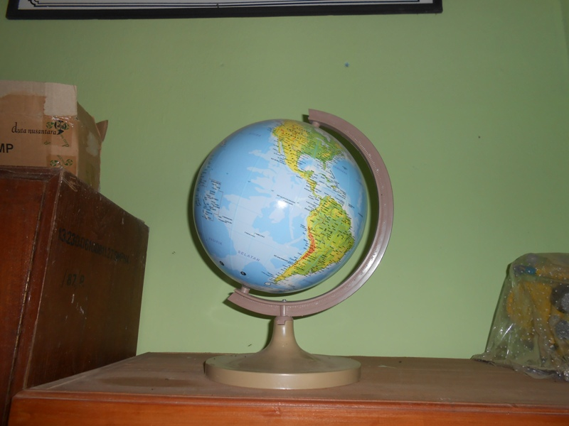

**C. Jenis Koleksi Yang Mengalami Kerusakan dan Penyebabnya.**

Pada Perpustakaan Umum Perwira terdapat beberapa koleksi yang mengalami kerusakan, sebagian besar merupakan koleksi bacaan umum dan pelajaran pokok serta alat peraga. Penyebab dari kerusakan terhadap koleksi koleksi yang dimaksud diantaranya :

1. Tidak dilakukan Laminasi terhadapa koleksi tersebut
2. Kondisi sirkulasi ruangan yang tidak baik yang menyebabkan tumbuhnya jamur serta timbulnya sarang rayap.
3. Kurangnya perawatan kebersihan yang mengundang tikus.

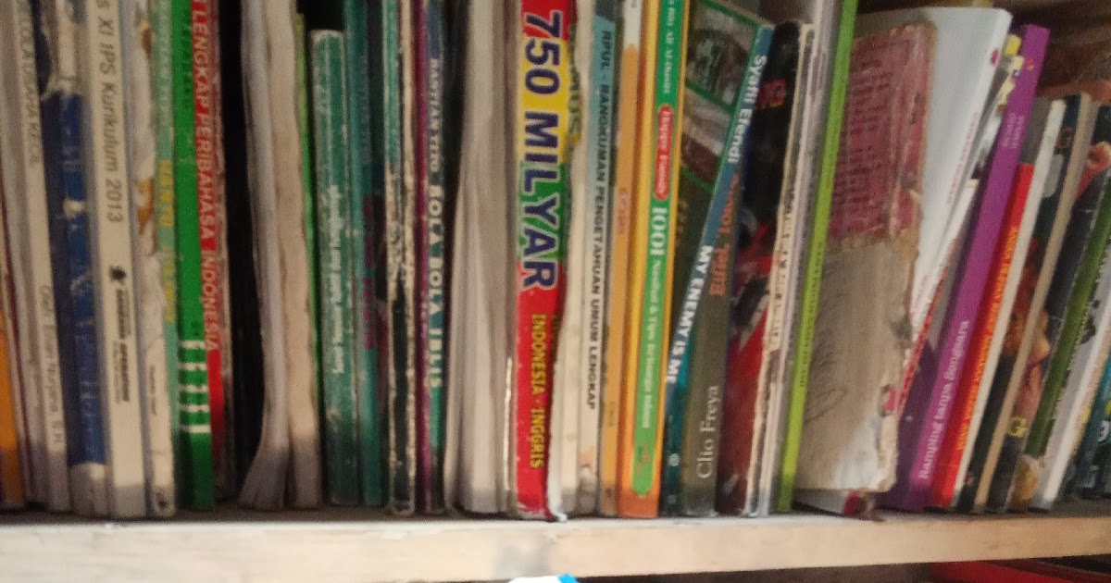



**BAB III**

**PENUTUP**

1. **KESIMPULAN**

Berdasarkan uraian diatas yang telah dipaparkan bahwa Perpustakaan umum adalah perpustakaan yang kegiatannya diselenggarakan oleh pemerintah daerah, kabupaten atau kotamadya yang mempunyai tugas pokok melaksanakan layanan perpustakaan kepada masyarakat umum, yang berfungsi sebagai edukatif, informatif, kultural, rekreatif.

Koleksi yang terdapat di perpustakaan merupakan salah satu unsur penting dalam suatu perpustakaan oleh karena itu, diperlukan perawatan yang maksimal sehingga nilai informasi yang terkandung dalam koleksi tersebut dapat dimanfaatkan oleh pemustaka dengan baik sehingga bahan pustaka yang dimiliki oleh perpustakaan dapat selalu dalam keadaan terjaga dan utuh pada saat digunakan, baik secara fisik maupun informasi yang dikandungnya.

Tujuan dilakukan perawatan koleksi perpustakaan adalah untuk menjaga atau memelihara koleksi atau bahan pustaka yang ada pada Perpustakaan sehingga tidak cepat mengalami kerusakan atau usang dan dapat dipakai lagi dikarenakan pentingnya informasi yang ada di perpustakaan.

1. **SARAN**

Untuk menjaga agar setiap koleksi di Perpustakaan Umum Perwira, Bekasi tetap terjaga dengan baik, diperlukan adanya perhatian berupa perawatan dan pemeliharaan koleksi perpustakaan dari semua penanggung jawab Perpustakaan Umum Perwira, Bekasi. Selain itu dihimbau agar setiap petugas perpustakaan diberikan pelatihan maupun informasi cara dan teknik melakukan perawatan baik berupa laminasi, enkapsulasi maupun teknik perawatan lainnya. Kebersihan pun harus selalu utamakan.

**DAFTAR PUSTAKA**

Sulistyo Basuki*. Pengantar* *Ilmu Perpustakaan*. Jakarta : Gramedia Pustaka Utama, 1991.

Perpustakaan Umum Perwira, Bekasi Utara.